D.a.p dyfuzor adaptil i jego wykorzystanie
W naszym artykule podpowiadamy czym jest d.a.p dyfuzor adaptil oraz jak warto go stosować i w jakich sytuacjach. Zachęcamy do zapoznania się z informacjami online.

D.a.p dyfuzor adaptil - co to?
Co to jest d.a.p dyfuzor adaptil oraz jak działa i gdzie można kupic tego typu produkt? Czytaj o tym w naszym artykule.
Dyfuzor dla niespokojnych psów

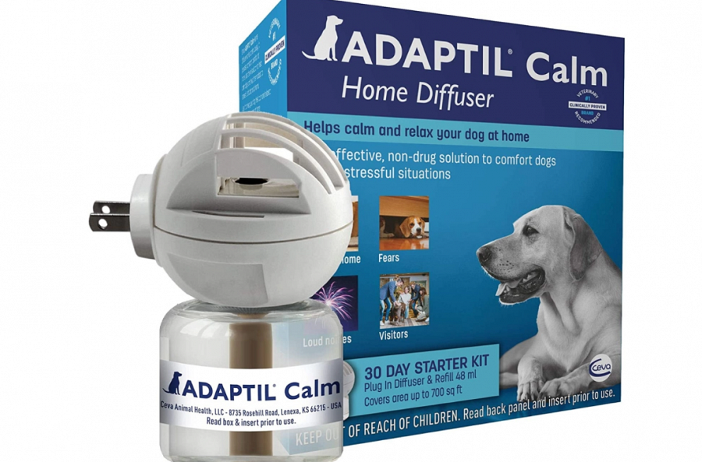
Jeśli Twój pies miewa niespokojne momenty, na przykład związane z Twoją nieobecnością w domu czy też wywołane czynnikami zewnętrznymi jak hałasy i nienaturalne dźwięki - głośna muzyka, sztuczne ognie - z pewnością zastanawiasz się co poradzić na zachowanie zwierzaka. D.a.p dyfuzor adaptil pomaga hamować lub chronić przed stanami niepokoju i niepewności u psów które mogą objawiać się między innymi takimi zachowaniami jak niszczenie przedmiotów, brudzenie w domu i innej przestrzeni,
wycie lub szczekanie czy też nadmierne lizanie się.

D.a.p dyfuzor adaptil w sklepie internetowym Animalia
Czym jest D.a.p dyfuzor adaptil? To dyfuzor, który posiada wszystkie właściwości naturalnych „appeasing pheromones”. Co to? To substancje zapachowe których zadaniem jest uspokajanie potomstwa, wydzielane są przez wszystkie karmiące samice u ssaków. Gdzie można kupić ten produkt? Dostępny jest w ofercie sklepu online Animalia.

